新 书 推 荐

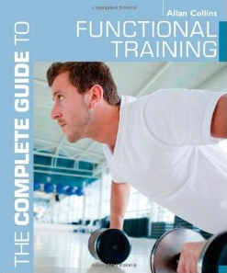
中文书名：《功能训练完全指南》
英文书名：The Complete Guide to Functional Training
作 者：Allan Collins
出 版 社：A&C Black
代理公司：Bloomsbury Publishing Plc/ ANA
页 数：256页
出版时间：2012年8月
代理地区：中国大陆、台湾
审读资料：样书
类 型：运动

内容简介：

功能训练就健身、力量训练和锻炼而言，是最热门的一个概念，也是一个最不为人理解的概念。这本“完全指南”系列丛书的分册，将功能训练理解为所有锻炼的常规事宜，几乎所有使用者都能从中受益，增强在日常生活、工作或运动中执行任务的能力。此书还解释了每个包含在训练中的运动，是如何模仿你的动作范围，并激活你行动时所需肌肉群的。同时，这种训练不仅适用于篮球场，也适用于你的日常生活（比如将孩子从他们的车座位里抱出来的能力）。

对于所有技术及如何将之应用于个人训练计划，此书还都配了逾百个功能锻炼和细节图片、解说。

作者简介：

艾伦·柯林斯（Allan Collins），有十五余年健身行业的工作经验。他在英国和别的国家传授训练课程，并为《男性健康》和《男性健身》撰文，在保柏英国健康公司（BUPA British Health）任运动理疗师。他是约旦训练学会的教育主任，健身业核准教育的领军教练。另著有《壶铃训练完全指南》。

谢谢您的阅读！
请将反馈信息发至：俞晓宁 (Winnie Yu)
安德鲁﹒纳伯格联合国际有限公司北京代表处
北京市海淀区中关村大街甲59号中国人民大学文化大厦1705室，100872
电 话：010-88810959
传 真：010-82504200
Email: winnie@nurnberg.com.cn
网 址: http://www.nurnberg.com.cn
新浪微博：http://weibo.com/nurnberg
豆瓣小站：http://site.douban.com/110577/

